| ACTIVIDAD DE EVIDENCIAS N°6 | |
| --- | --- |
| **Guía** | 1 |
| **Lección** | 6 |
| **Nombre del estudiante** |  |
| **Grado** | Primero. |

Las siguientes actividades te permiten poner en práctica los conocimientos adquiridos sobre el departamento de Antioquía .Al finalizar, debes enviar la actividad por la herramienta actividades, actividad de evidencias, guía 1, lección 6.

Recuerda que de tener alguna inquietud puedes comunicarte con el facilitador por Skype o enviarle un correo electrónico por medio de la plataforma.

## Punto 1

## Instrucción: Señala en el mapa de Colombia el departamento de Antioquia:

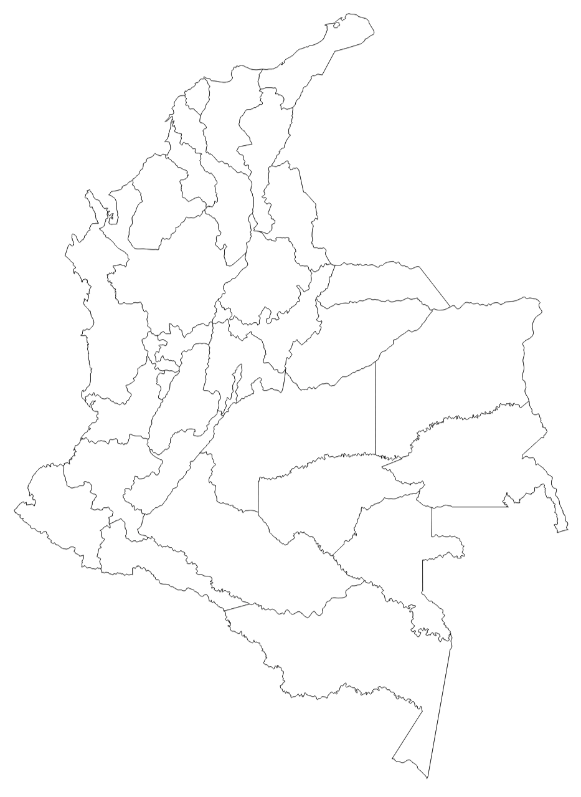

**Punto 2.**

**Instrucciones:** Escribe de qué está compuesta el plato típico de Antioquia.

|  |  |
| --- | --- |
| **http://www.colombia.travel/es/images/stories/turistainternacional/Adondeir/medellin/norte1.jpg** | **…** |

**Punto 3.**

**Instrucciones:** Palabra que identifica los habitantes del departamento de Antioquia.

|  |
| --- |
|  |

**Punto 4.**

**Instrucciones:** Busco en la sopa de letras las siguientes palabras.

**Bandeja, feria, Medellín, paisa, pues, vos, sombrero, flores.**

|  |  |  |  |  |  |  |  |  |  |
| --- | --- | --- | --- | --- | --- | --- | --- | --- | --- |
| **A** | **D** | **R** | **S** | **I** | **U** | **T** | **W** | **S** | **G** |
| **B** | **R** | **E** | **E** | **F** | **G** | **C** | **E** | **O** | **F** |
| **I** | **O** | **A** | **L** | **H** | **H** | **A** | **U** | **M** | **L** |
| **E** | **F** | **N** | **T** | **D** | **L** | **V** | **S** | **B** | **O** |
| **O** | **P** | **U** | **V** | **A** | **M** | **O** | **I** | **R** | **R** |
| **C** | **A** | **W** | **Q** | **C** | **V** | **B** | **S** | **E** | **E** |
| **A** | **I** | **P** | **U** | **T** | **O** | **K** | **Y** | **R** | **S** |
| **J** | **S** | **F** | **M** | **I** | **N** | **W** | **U** | **O** | **O** |
| **E** | **A** | **A** | **E** | **B** | **J** | **I** | **D** | **Z** | **P** |
| **D** | **D** | **O** | **D** | **R** | **X** | **C** | **E** | **F** | **X** |
| **N** | **G** | **N** | **E** | **Y** | **I** | **Z** | **J** | **G** | **R** |
| **A** | **U** | **A** | **L** | **X** | **O** | **A** | **F** | **H** | **I** |
| **B** | **I** | **M** | **L** | **O** | **S** | **E** | **U** | **P** | **O** |
| **U** | **H** | **S** | **I** | **W** |  | **V** | **Y** | **Q** | **U** |
| **A** | **J** | **K** | **N** | **E** | **M** | **K** | **B** | **P** | **E** |